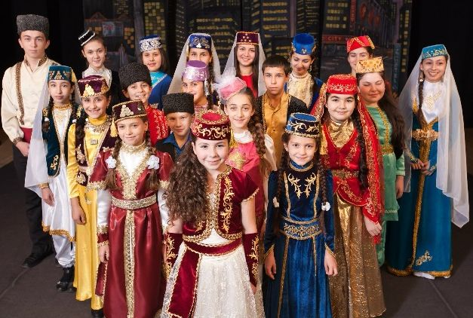 **КАЗАНЬ** 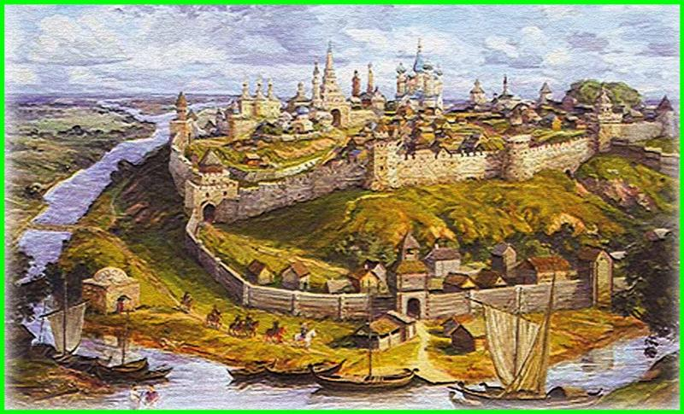

В Казани живут татары

Стоит на р. Волга

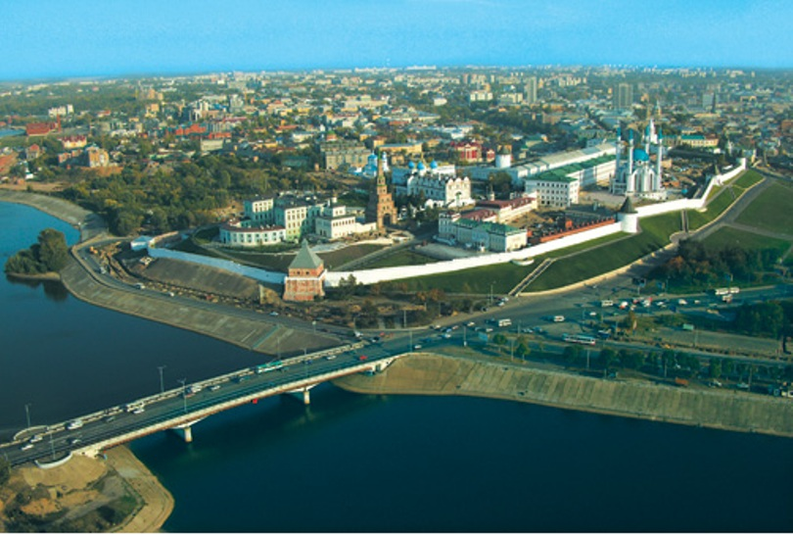

Город был основан более 1000 лет назад

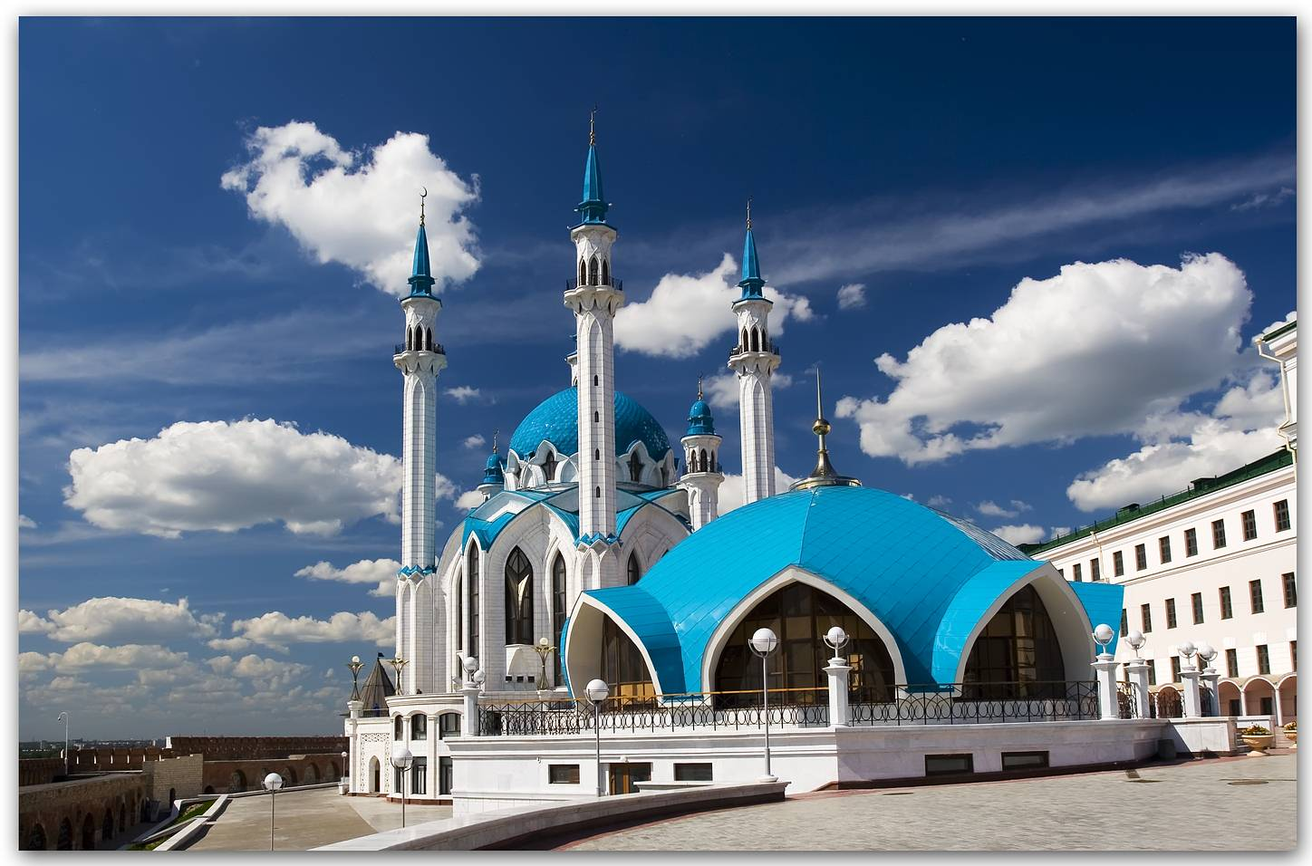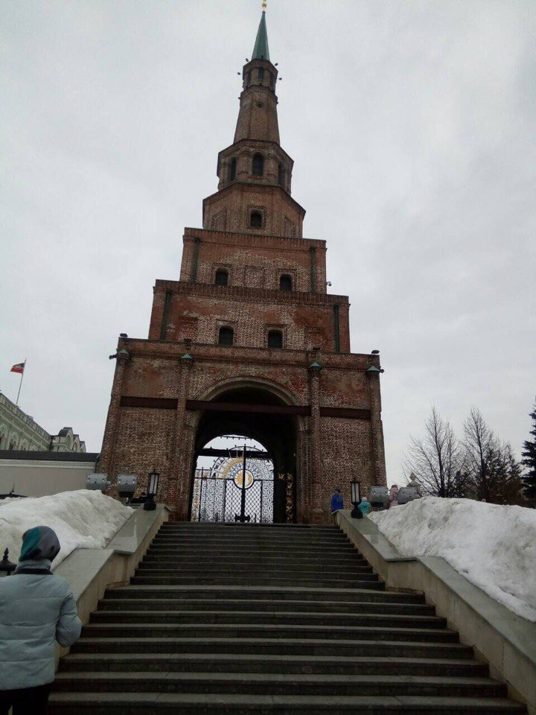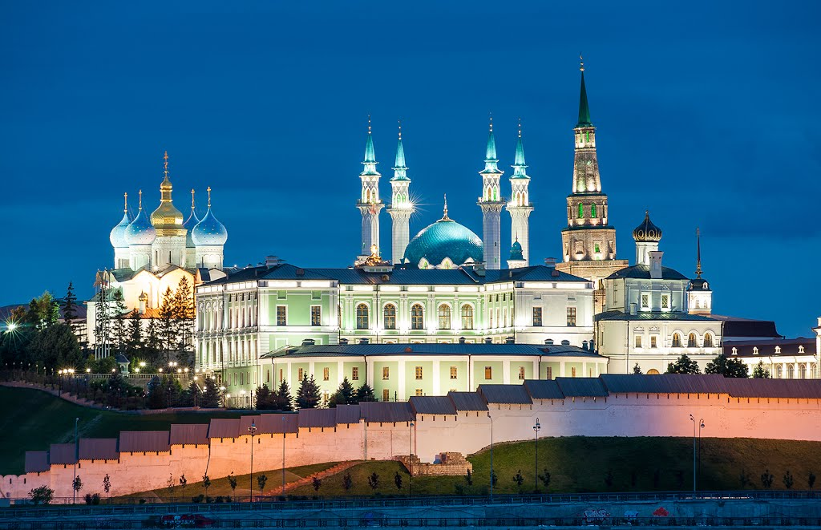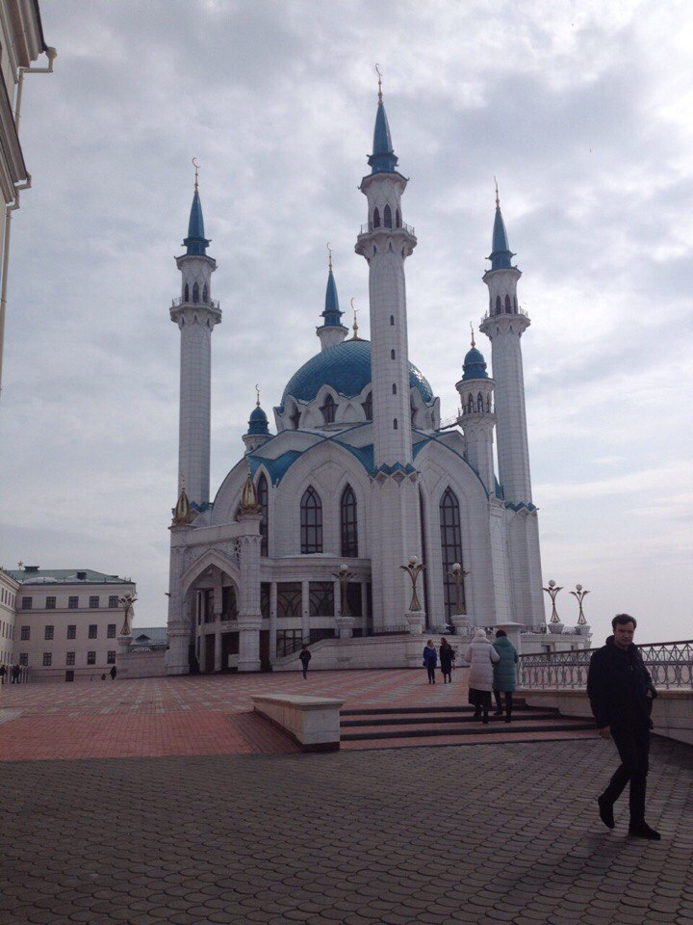

Казанский кремль

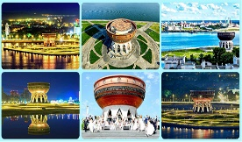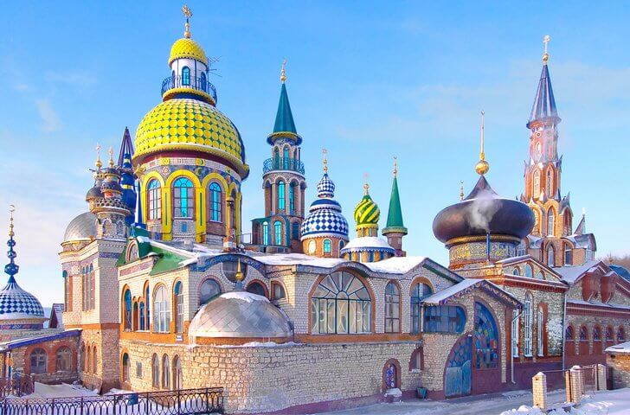

Башня Сююмбике

Башня была построена по приказу царя Ивана Грозного за 7 дней. Сююмбике – это имя татарской царицы, на которой он хотел жениться. Особенность

башни - наклон.

Смотровая площадка

Так как татары – мусульмане, то их главный храм – мечеть Кул – Шариф.

Храм всех религий